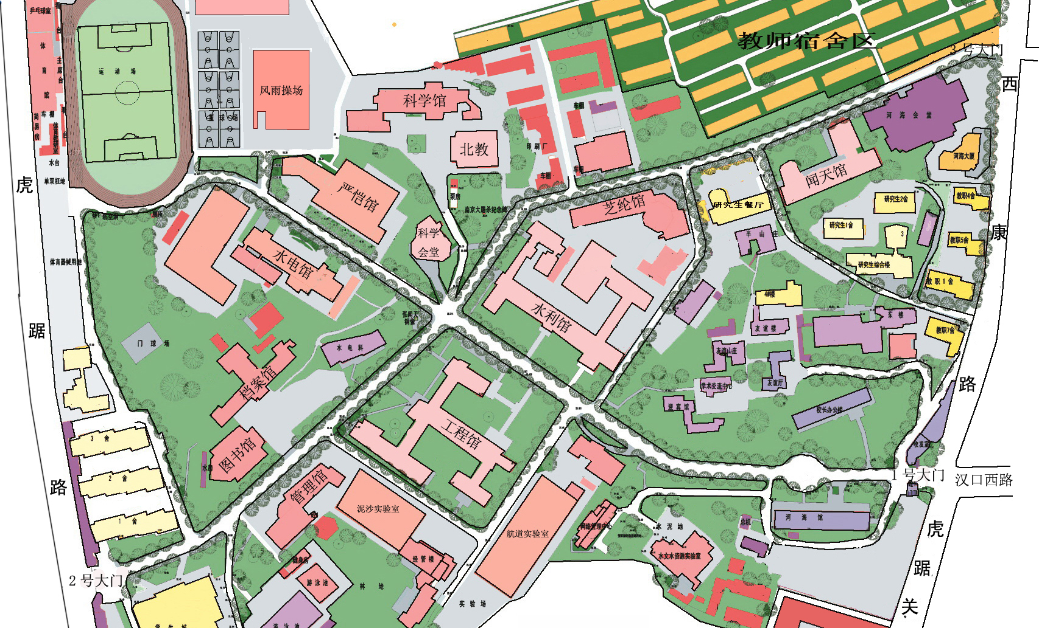
考场号 ：030——047,59
考试类别：统考（河海）

考场号 ：090——96
考试类别：统考（南艺）

考场号 ：048——058
考试类别：统考（河海）

考场号 ：061——089,97
考试类别：统考（南艺）

考场号 ： 060
考试类别：单考（河海）

考场号 ：001——029
考试类别：统考（河海）

2015年全国硕士研究生招生考试河海大学考点
考 场 示 意 图
图 示 说 明
1、 长箭头所示方向为进入考场主干道；
2、 短箭头所示方向为进入楼宇的入口;
3、 标注栏内标示各楼宇考场号。
考场号 ：031——054
考试类别：统考（河海）

说 明
- 求助电话：
83787219
- 举报电话：
83787337

